**数据库(Database，简记为DB）**

数据库即存放数据的仓库，不仅是存储，还包括检索、收集、修改等——即管理

**数据库管理系统（Database Management System，简记为DBMS**）

数据库管理系统是专门用于管理数据库的计算机系统软件。

## 1.单表查询

### 查询不重复数据

Select distinct name from book

### 查询前几条数据

Select top 2 name from book

Select top 2 percent name form book

### 查询计算列

在数据查询过程中，select子句后的select list列也可以是一个表达式，表达式是经过对某些列的计算而得到的结果数据。通过在select语句中使用计算列可以实现对表达式的查询。

例一：查询test数据库成绩表中原始成绩，和最终成绩（原成绩的60%）

Select 成绩，成绩*0.6 as ‘最终成绩’

From 成绩表

### 比较条件

Select stuNum from 成绩 where score>90

### 逻辑条件

Select stuNum from 成绩 where score>90 and num=2

Select stuNum from 成绩 where score>90 or num=2

### 范围条件

Select * from book where score between 40 and 80

Select * from book where score not between 40 and 80

### 模糊条件

Like 实现 % [] –

查询查询带学字的书名

Select * from book where name like ‘%学%’

查找查找张姓的人

Select * from student where name like 张%’

查找一个数字四个字母的读者编号

Select * from book where readerNum like’[0-9][a-z] [a-z] [a-z] [a-z]’有点像正则表达式

### 列表条件

Where 列名 in 列表

Select * from book where num in [1,2,3]

Select * from book where num not in [1,2,3]

### 未知条件

使用is null关键字可以查询数据库中为null的值。

语法如下：

Where 字段名 is null

Select * from book where num is null

### 排序查询

Select * from score order by num desc

### 分组排序

Group by子句通常与统计函数一起使用，常用的统计函数如下所示：

Count 求族中项数，返回整数

Sum 求和，返回表达式中所有值的和

Avg 求均值

Max 求最大值

Min 求最小值

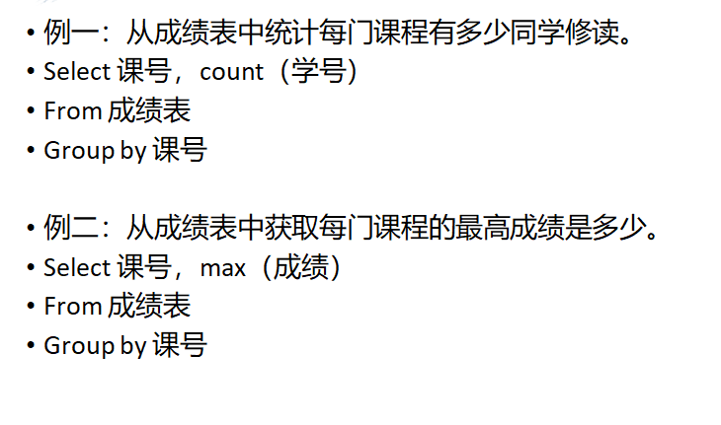

### 筛选查询

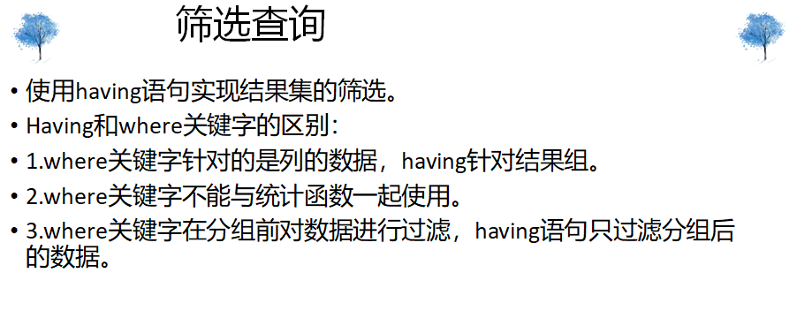 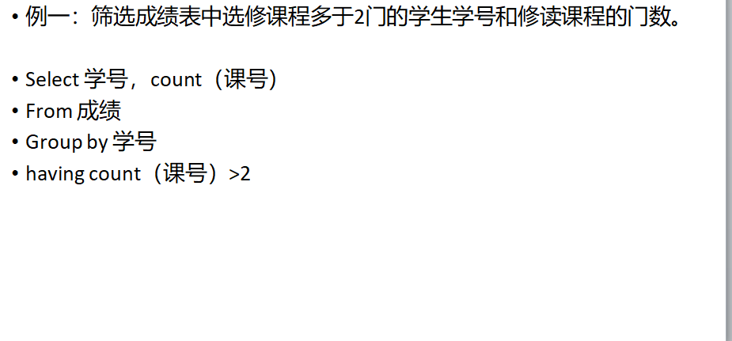

## 2.多表查询

### 基本连接+指定别名

Select * from book as b ,name as n where b.id=n.id

### 内连接

Inner join

#### 等值连接

Select * from A inner join B on A.id=B.id

等价于

Selec * from A ,B where A.id=B.id

#### 不等值连接

在等值连接查询的条件中不使用等号，而使用其它比较运算符构成非等值连接查询。

比较运算符：>, >=, <= ,<, <>

关键字：between and

Select * from A inner join B on A.id<>B.id

Selec * from A ,B where A.id<>B.id

#### 自然连接

和等值连接一样自然连接的形式

Select * from A inner join B on A.id=B.id

也是这样不同的是，自然连接的两个表必须有两列一样的属性并且查询的结果集去掉其中一列

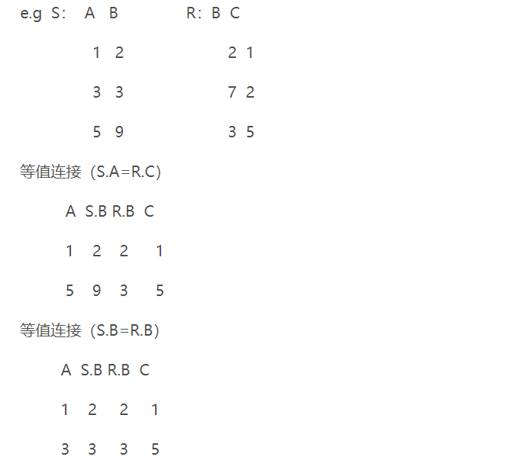

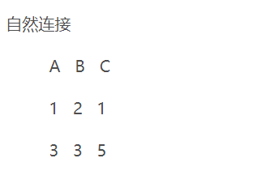

### 外连接

#### 左外连接

左表全部记录，右表要是没有允许为空Null

Select * from A left outer join B on A.id=B.id

#### 右外连接

右表全部记录，左表要是没有允许为空Null

Select * from A right outer join B on A.id=B.id

#### 完全连接

结果集包括做标牌右表所有记录

Select * from A full outer join B on A.id=B.id

## 子查询

#### IN关键字子查询

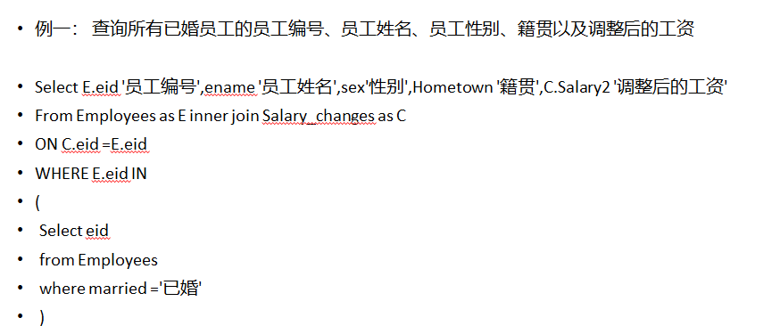

#### 单值子查询

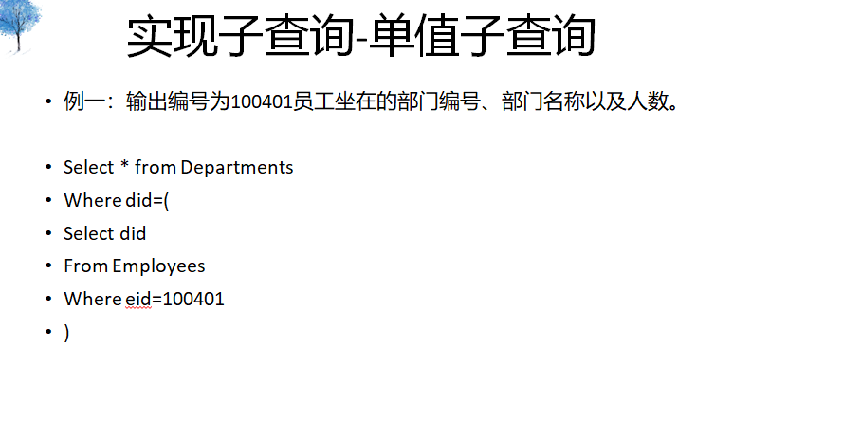

#### Exists关键字子查询

**exists相关子查询 not exists不相关子查询**

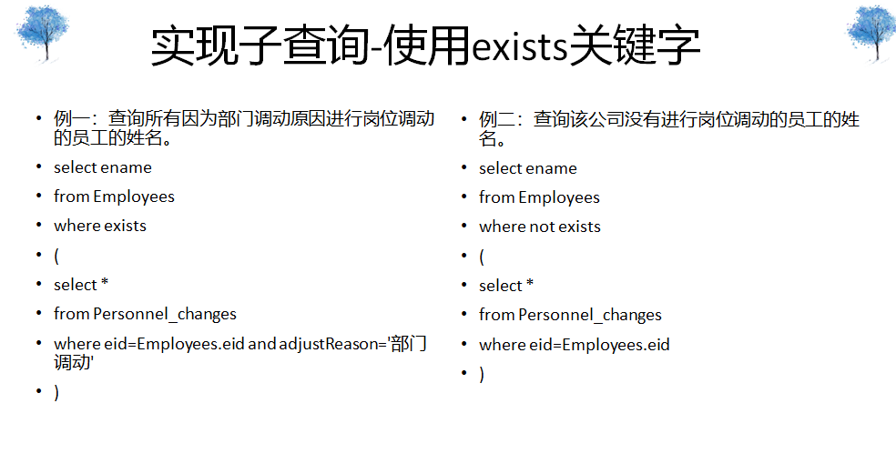 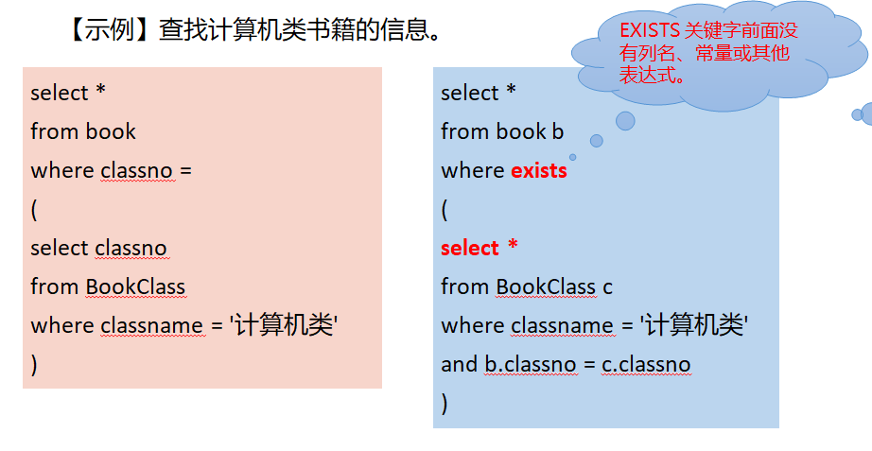

#### 多值子查询

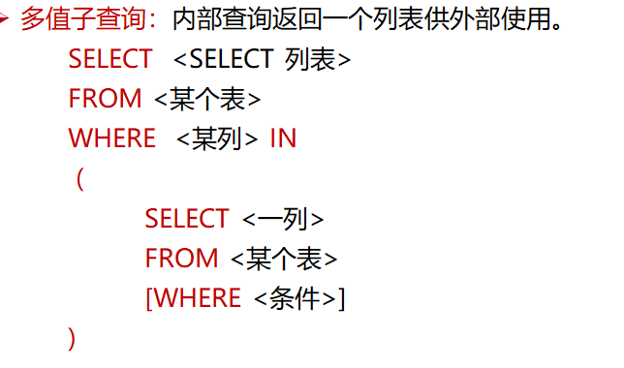

##### 子查询--使用ANY（SOME）或ALL关键字

当子查询返回单值时可以用比较运算符，当返回值为多值时，要用到ALL或ANY谓词修饰符进行比较

ALL或ANY必须与比较运算符配合使用

ANY的含义：任意一个值

ALL：所有值

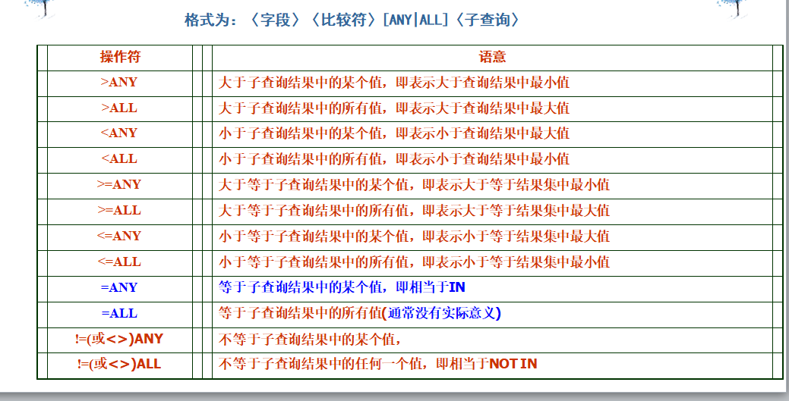

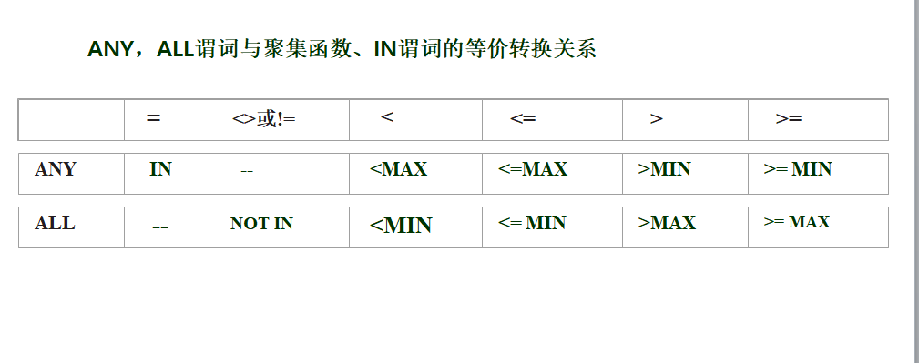 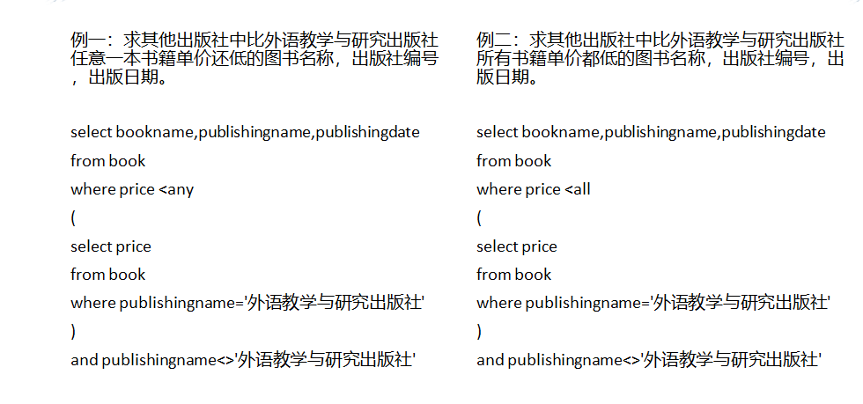

## 联合查询

Union all

Union 运算符可以将两个或两个以上select语句的查询结果集合并成一个结果集显示，即联合查询。(参加集合操作的各查询结果的列数必须相同；对应项的数据类型也必须相同)

Select 字段列表

From 表集合

Where 条件

{union[all]、 intersect 、except

Select表集合

From 表集合

Where 条件

}

Order by

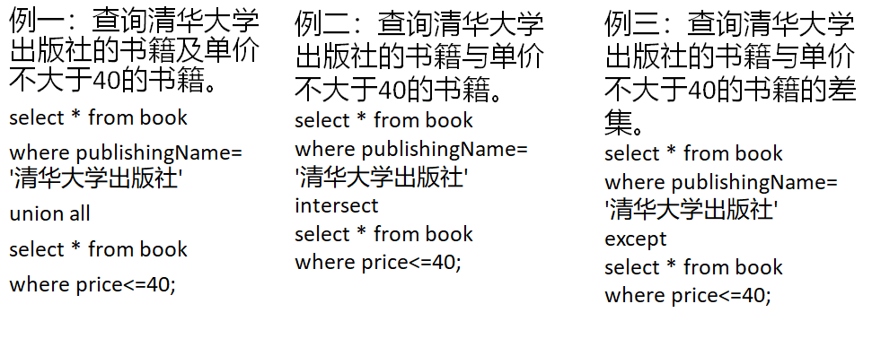

## 派生查询

子查询不仅可以出现在where子句中，还可以出现在from子句中，这时子查询生成的临时派生表成为主查询的查询对象

简单的说就是从结果集中查询

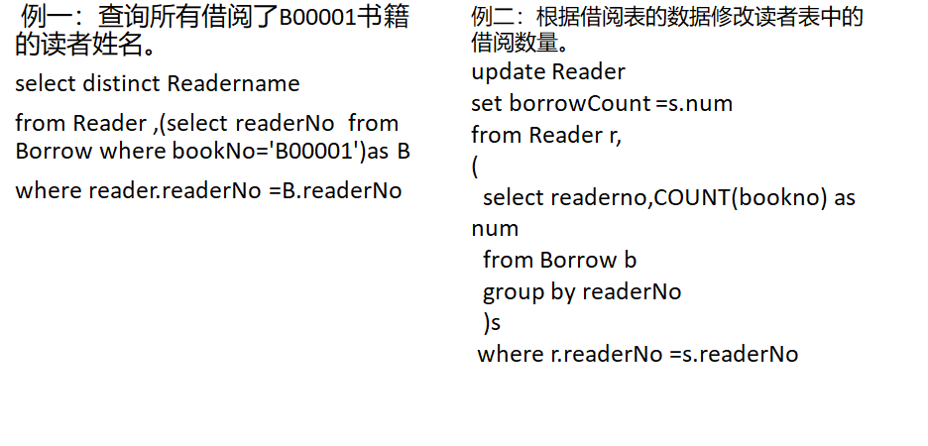

## CASE WHEN语句

CASE表达式的作用与编程语言中的IF…THEN…ELSE逻辑类似

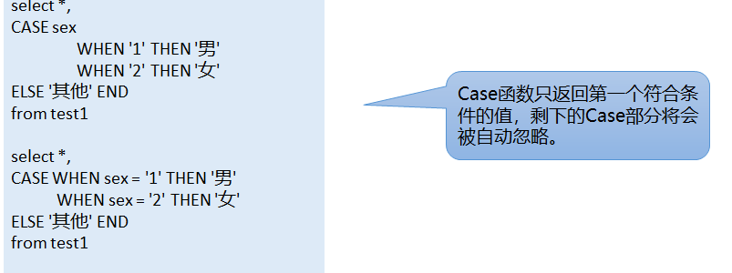

## 索引

采用索引来加快数据处理速度通常是最普遍采用的优化方法。  
索引是一种单独的、物理的对数据库表中一列或多列的值进行排序的一种存储结构

### 索引分类

#### 1. 从数据的存储结构上划分：

**聚集索引**

正文本身就是一种按照一定规则排列的目录 。当为一个表的某列创建聚集索引时，表中的数据会按该列进行重新排序，然后再存储到磁盘上。因此，每个表只能创建一个聚集索引。使用聚集索引的最大好

**非聚集索引**

与课本中的目录类似。数据存储在一个地方，索引存储在另一个地方，索引带有指针指向数据的存储位置。

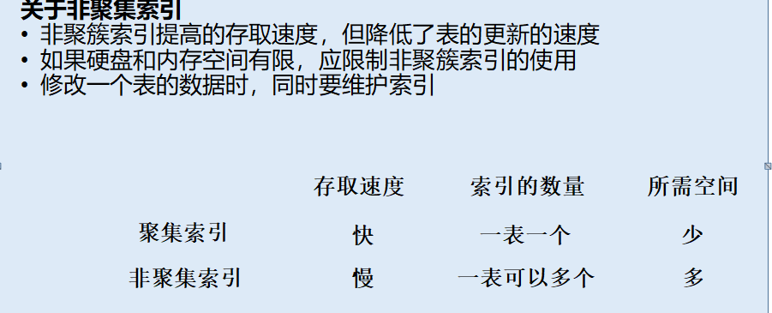

#### 2. 从数据的唯一性来划分

唯一索引:要求被索引列不能有重复的值（包括NULL值）

当为数据表定义一个主键，系统默认建立一个索引，称主键索引。主键索引是唯一索引的特例。

#### 3. 从索引所指定的键列个数来划分：

单列索引：是指为表的的某单一字段创建索引

多列索引（组合索引）：则指在表的多个字段集合上创建的索引。

### 创建索引

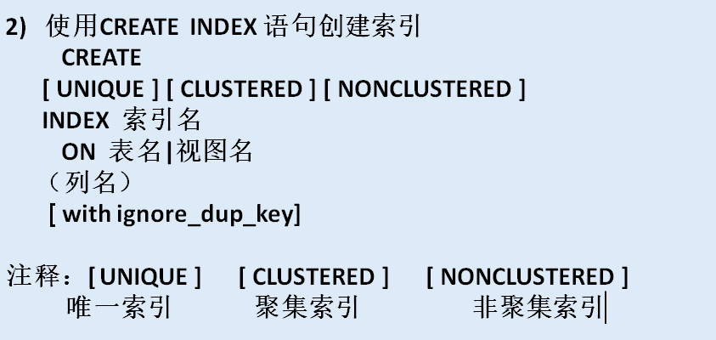

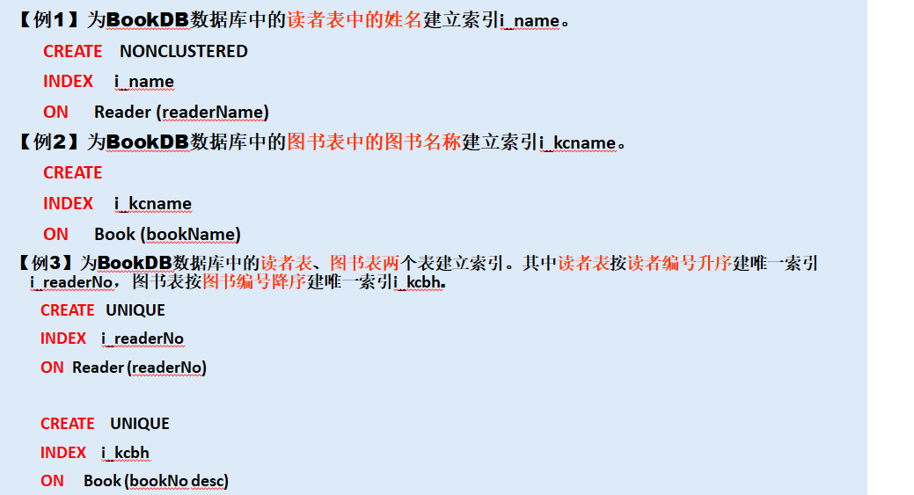

### 查看索引

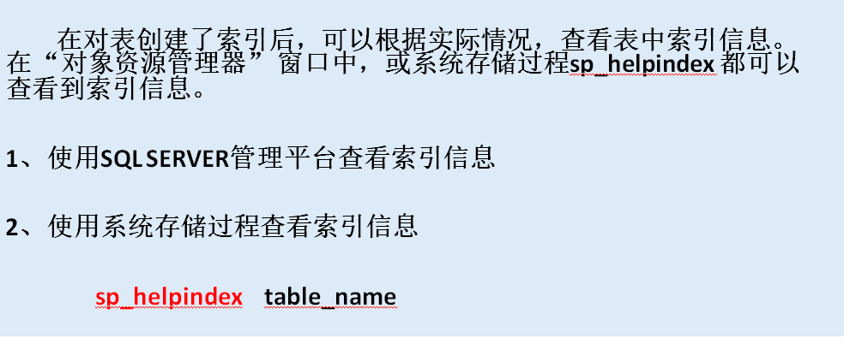

### 删除索引

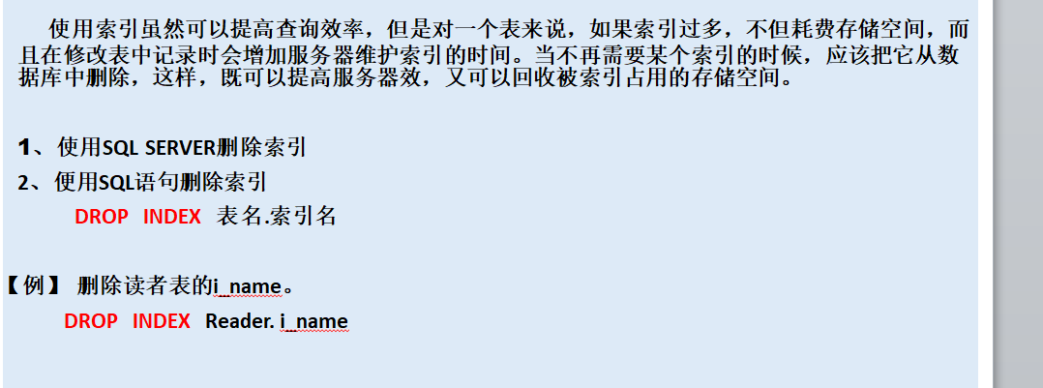

## 视图

视图是一种数据库对象，是从一个或者多个数据表或视图中导出的**虚表**，视图的结构和数据是对数据表进行查询的结果；

视图是个虚表，当基本表中的数据发生变化时，从视图中查询出的数据也随之改变。

### 特点

1. 视图能够简化用户的操作，从而简化查询语句

2. 视图使用户能以多种角度看待同一数据，增加可读性

3. 视图对重构数据库提供了一定程度的逻辑独立性；

4. 视图能够对机密数据提供安全保护；

5. 适当的利用视图可以更清晰的表达查询。

### 创建删除视图

